ภาคผนวก ก.
การใช้งานเครื่องมือสร้างฐานความรู้
แบบเฟรมบนฐานข้อมูลคาเช่

ในเปลือกระบบผู้เชี่ยวชาญประกอบด้วยส่วนประกอบสำคัญ 3 อย่างคือ กลไกลการอนุมาน, ส่วนติดต่อผู้ใช้และเครื่องมือสร้างฐานความรู้
ในส่วนของเครื่องมือสร้างฐานความรู้นั้นนับเป็นส่วนสำคัญที่ช่วยในการสร้างฐานความรู้ซึ่งมีความยุ่งยากและซับซ้อนให้เข้าใจง่ายขึ้น โดยในงานวิจัยชิ้นนี้ได้ทำการสร้างเครื่องมือในการสร้างฐานความรู้แบบเฟรมบนฐานข้อมูลเชิงวัตถุคาเช่
โดยเมื่อเริ่มต้นเข้ามายังเครื่องมือสร้างฐานความรู้จะเป็นดังในรูปที่ ก-1
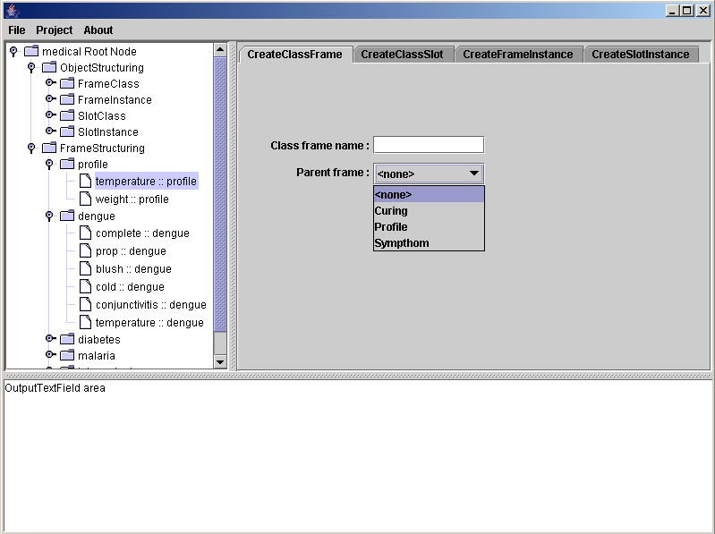

รูปที่ ก-1 เปลือกระบบผู้เชี่ยวชาญบนพื้นฐานแบบเฟรม
ส่วนประกอบหลักของเครื่องมือ
- ส่วนที่เป็นแถบตัวเลือกรายการ(Menu bar)
- ส่วนแสดงโครงสร้างของระบบผู้เชี่ยวชาญในรูปแบบต้นไม้(Expert system structured tree)
- ส่วนที่เป็นเครื่องมือใช้สำหรับการสร้างระบบผู้เชี่ยวชาญ
- ส่วนแสดงผลการทำงานของเปลือกระบบผู้เชี่ยวชาญ(Output viewer)
แต่ละส่วนมีรายละเอียดและหน้าที่ดังต่อไปนี้

- ส่วนที่เป็นแถบตัวเลือกรายการ(Menu bar)
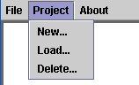
มีหน้าที่เพื่อใช้สำหรับจัดการกับระบบเปลือกผู้เชี่ยวชาญ เช่น เลิกการใช้งาน และใช้สำหรับจัดการโครงการระบบผู้เชี่ยวชาญต่างๆ(Expert system project) โดยมีรายละเอียดดังนี้

รูปที่ ก-2 เมนูของโปรแกรม
หัวข้อ File หัวข้อย่อย Exit – ออกจากโปรแกรม
หัวข้อ Project หัวข้อย่อย New… - สร้างโครงการใหม่
หัวข้อ Project หัวข้อย่อย Load… - เปิดโครงการเก่า
หัวข้อ Project หัวข้อย่อย Delete… - ลบโครงการ
หัวข้อ About หัวข้อย่อย Developers – รายชื่อผู้พัฒนาระบบ

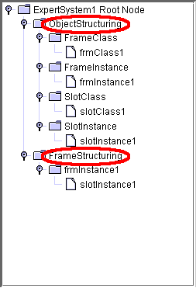
- ส่วนแสดงโครงสร้างของระบบผู้เชี่ยวชาญในรูปแบบต้นไม้(Expert system structured tree)
มีหน้าที่เพื่อแสดงโครงสร้างของระบบผู้เชี่ยวชาญที่ผู้ใช้สร้างขึ้น โดยใช้ลักษณะการแสดงผลแบบต้นไม้เพื่อง่ายต่อการเข้าใจ แบบได้เป็น 2 ส่วนหลักๆคือ
- ส่วนแสดงต้นไม้ในรูปแบบโครงสร้างวัตถุ(Object structuring) ซึ่งเป็นการแสดงโดยแบ่งแยกวัตถุ (Objects) ที่ผู้ใช้สร้างขึ้น ไว้ตามประเภทของวัตถุนั้นๆ อันได้แก่ FrameClass, FrameInstance, SlotClass และ SlotInstance ตามลำดับ
- ส่วนแสดงต้นไม้ในรูปแบบโครงสร้างกรอบ(Frame structuring) เป็นการแสดงให้เห็นถึงความสัมพันธ์ในรูปแบบของกรอบและสล๊อตอย่างชัดเจน
รูปที่ ก-3 แสดงโครงสร้างของเฟรมในโปรแกรมสร้าง
ฐานความรู้

- ส่วนที่เป็นเครื่องมือใช้สำหรับการสร้างระบบผู้เชี่ยวชาญ
มีหน้าที่ในการรับข้อมูลจากผู้ใช้ เพื่อนำไปสร้างองค์ประกอบต่างๆของระบบผู้เชี่ยวชาญ ประกอบไปด้วย องค์ประกอบ 4 ส่วนคือ
  - ส่วนสำหรับสร้างคลาสของกรอบ(CreateClassFrame) ทำหน้าที่รับข้อมูลเป็นชื่อของคลาสเฟรมและ ชื่อของซุปเปอร์คลาสที่ต้องการ เพื่อนำไปสร้างเป็นกรอบต่อไป
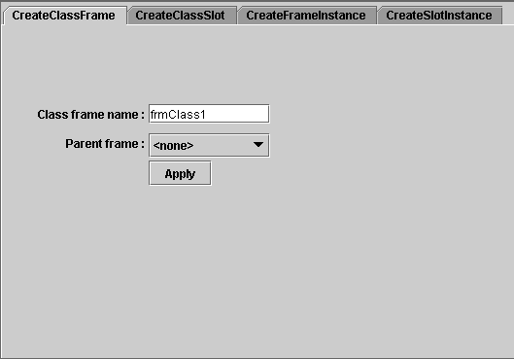
รูปที่ ก-4 แสดงหน้าจอการสร้างคลาสเฟรม

  - ส่วนสำหรับสร้างคลาสของสล๊อต(CreateClassSlot)ทำหน้าที่รับข้อมูลจากผู้ใช้เพื่อนำไปสร้างเป็นคลาสของสล๊อตต่อไป ดังรูป ก-5
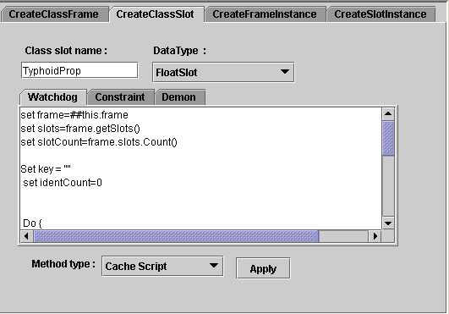
รูปที่ ก-5 แสดงหน้าจอการสร้างคลาสสล๊อต

ข้อมูลที่ต้องใช้ในการสร้างคลาสของสล๊อต ได้แก่
  - ชื่อของคลาสสล๊อตนี้(Class slot name)
  - ประเภทของมูลที่ต้องการเก็บ(Data type)
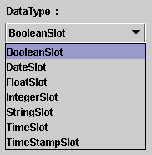
รูปที่ ก-6 แสดงการเลือกรูปแบบข้อมูล
  - กระบวนการทั้ง 3 คือ Watchdog(), Constraint() และ Demon()
  - ประเภทการทำงานของกระบวนการของสล๊อตนี้(Method type) ว่าต้องการให้สล๊อตนี้ทำงานในส่วนของคาเช่หรือจาวา
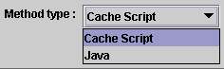
รูปที่ ก-7 แสดงการเลือกภาษาที่ใช้ในการสร้างกฎ

  - ส่วนสำหรับสร้างตัวแทนของกรอบ (CreateFrameInstance) ทำหน้าที่รับข้อมูลจากผู้ใช้เพื่อนำไปสร้างเป็นตัวแทนของกรอบต่อไป ดังรูป ก-8
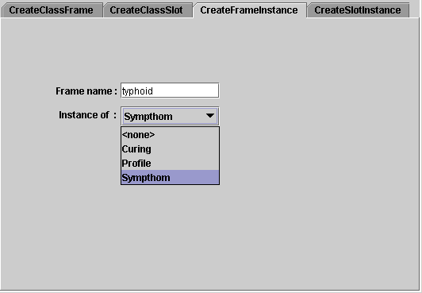
รูปที่ ก-8 แสดงหน้าจอสร้างตัวแทนคลาสเฟรม

ข้อมูลที่ต้องใช้ในการสร้างตัวแทนของกรอบได้แก่
  - ชื่อตัวแทนของกรอบ(Frame name)
  - ชื่อคลาสกรอบที่ต้องการจะสร้างตัวแทนขึ้นมา(Instance of)
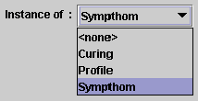
รูปที่ ก-9 แสดงการเลือกคลาสเฟรมของตัวแทน

  - ส่วนสำหรับสร้างตัวแทนของสล๊อต (CreateSlotInstance) ทำหน้าที่รับข้อมูลจากผู้ใช้เพื่อนำไปสร้างเป็นตัวแทนของสล๊อตต่อไป ดังรูป ก-10
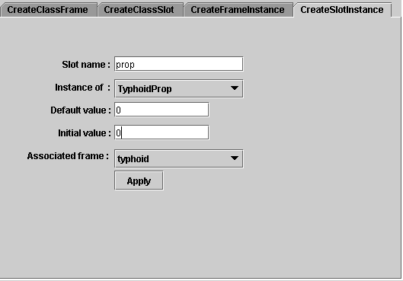
รูปที่ ก-10 แสดงหน้าจอการสร้างตัวแทนคลาสสล๊อต

ข้อมูลที่ต้องระบุในการสร้างตัวแทนของสล๊อตได้แก่
  - ชื่อตัวแทนของสล๊อต(Slot name)
  - ชื่อคลาสที่ต้องการจะสร้างตัวแทนขึ้นมา(Instance of)
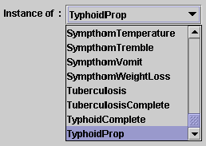
รูปที่ ก-11 แสดงการเลือกคลาสสล๊อตเพื่อสร้างตัวแทน

  - ค่าปริยาย(Default value)
  - ค่าเริ่มต้น(Initial value)
  - ชื่อกรอบที่ต้องการนำสล๊อตนี้ไปบรรจุ(Associated frame)
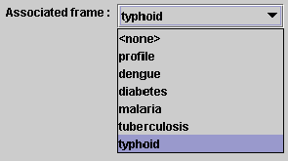
รูปที่ ก-12 แสดงการสร้างความสัมพันธ์ระหว่างเฟรมและสล๊อต

